SVEUČILIŠTE U SPLITU
PRIRODOSLOVNO MATEMATIČKI FAKULTET

SEMINARSKI RAD
NASLOV SEMINARSKOG RADA
Ime i prezime studenta

Split, mjesec 2024.
Sadržaj
Uvod 1
1. Naslov prvog poglavlja 2
1.1. Prvo potpoglavlje 2
1.2. Stilovi za tekst, naslove i podnaslove 2
1.3. Stilovi za nabrajanje 2
1.3.1. Stilovi za nabrajanje s točkama i crticama 3
1.4. Slike 4
1.5. Tablice 6
1.6. Izrazi 6
1.7. Kod u radu 7
Zaključak 8
Literatura 9
Sažetak 11
Summary 12
Skraćenice 13
Privitak 15

Upute se odnose na MS Office 2007 programski paket za obradu teksta. Sadržaj se kreira automatski pomoću opcija References – Insert Table of Figures. Nakon toga se otvara sljedeći prozor:
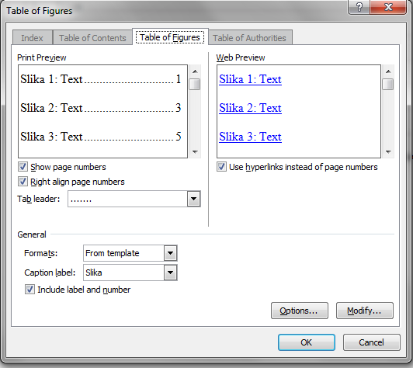
Potrebno je samo odabrati opciju OK.

Uvod
Molim sve studente da pažljivo pročitaju upute za pisanje diplomskog rada. Ovu datoteku s uputama, diplomski-template-2012.doc, spremite pod nazivom diplomski-prezime.doc, i tu novonastalu datoteku koristite za direktno pisanje vlastitog teksta diplomskog rada.
Ovdje počnite s pisanjem kratkog uvoda u područje Vašeg diplomskog rada. Ne pretjerujte s uvodom. Dovoljna je jedna stranica.
Napomena: na naslov Uvod primijenite stil Heading 1, a zatim ručno maknite brojčanu oznaku.

Naslov prvog poglavlja
Svaki autor će dobiti putem e-maila dvije datoteke: diplomski-template-2011.doc, koja sadrži upute kako pisati diplomski rad, i diplomski-template-2011.ppt, koja sadrži upute za izradu Power Point prezentacije za obranu Vašeg rada na diplomskom ispitu.
U ovom poglavlju počnite opisivati Vaš rad.

Prvo potpoglavlje
Tekst.

Stilovi za tekst, naslove i podnaslove
Za pisanje teksta i naslova na raspolaganju Vam stoje sljedeći stilovi:
- Normal
- služi za pisanje teksta
- Heading 1
- služi za pisanje naslova poglavlja (npr. 1. Osnovne arhitekture mreža)
- Heading 2
- služi za pisanje podnaslova prve dubine (npr. 1.1. Multipleksiranje)
- Heading 3
- služi za pisanje podnaslova druge dubine (npr. 1.1.1. TDM)
- Podnaslov
- služi za pisanje podnaslova treće dubine (npr. Struktura TDM okvira)
Napomena: nikako nemojte kreirati veću dubinu od treće, npr. 1.1.1.1, jer to, s obzirom na opseg rada, nema smisla.

Stilovi za nabrajanje
Prilikom nabrajanja potrebno je koristiti sljedeće stilove.

Stilovi za nabrajanje s točkama i crticama
Za nabrajanje po jednoj dubini i s točkom na početku autor koristi stil
bullet1
- Stavka 1
- Stavka 2
Ako autor želi dvije dubine nabrajanja, onda se to izvodi pomoću dva stila:
bullet1 i bullet2
- Stavka 1
- Stavka 11
- Stavka 2
Postoje definirani i stilovi za nabrajanje s brojevima ili slovima:
bullet1brojevi
- Stavka 1
- Stavka 2
bullet1slova
- Stavka 1
- Stavka 2
Ako postoji potreba za korištenjem nabrajanja po brojevima ili slovima u drugoj dubini, autor može koristiti sljedeće stilove:
bullet1 i bulett2brojevi
- Stavka1
- Stavka 11
- Stavka 12
- Stavka 2
bullet1 i bullet2slova
- Stavka1
- Stavka 11
- Stavka 12
- Stavka 2

Slike
Nakon što ubacite sliku u tekst, selektirajte ju i odaberite stil slika. Nakon što ste ubacili sliku, odaberite je jednostrukim klikom lijevog gumba na mišu i zatim pritisnite desni gumb na mišu i odaberite opciju Format Object. U opciji Layout odaberite In line with text.
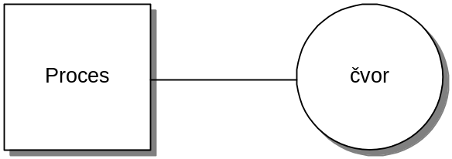
Sl. 1.1 Povezivanje LAN komutatora i javne mreže
Nakon što ubacite sliku nikako ju nemojte povećavati niti smanjivati jer će se razgoditi veličina slova. U alatu Visio koristite osnovnu veličinu slova ARIAL 10 pt, ili, ako Vam trebaju manja slova (ovisno o veličini i složenosti slike), koristite ARIAL 8 pt.
U slikama nemojte koristiti boje, već tonove sivog ako smatrate da je to potrebno. Čak i u grafovima umjesto boja radije koristite različite stilove linija jer treba voditi računa o ispisu na pisaču (koji je najčešće crno-bijeli).
Za pisanje teksta ispod slike potrebno je selektirati sliku i odabrati opciju References u glavnom izborniku i zatim opciju Insert Caption.
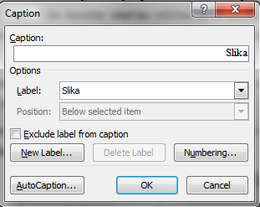
Sl. 1.2 Načelo odabiranja Captiona za sliku 1.2
Naravno, opcija Insert Caption će ubaciti Sl. 1.1., a Vi morate samostalno upisati tekst u nastavku (npr. «Povezivanje LAN komutatora i javne mreže»).
Napomena: Opciju Numbering u izborniku prozoru Caption treba podesiti kao na slici (Sl. 1.3).
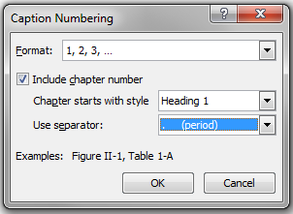
Sl. 1.3 Postavljanje opcije Numbering u prozoru Captioon
Odaberite labelu Sl. i pritisnite OK. Nakon toga napišite tekst koji treba ići ispod slike.
Pozivanje na sliku se provodi na slijedeći način. Ako se želimo pozvati na sliku (Sl. 1.4) moramo napisati željeni tekst, npr. «Primjer povezivanja čvora lokalne mreže s čvorom javne mreže prikazan je slikom
zatim odaberemo opciju References i Cross-reference, nakon čega se otvori box kao na slici (Sl. 1.4). Odaberite opcije koje su prikazane na slici i kliknite na gumb Insert.
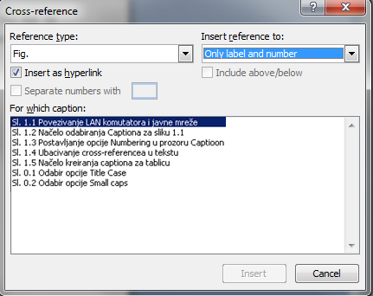
Sl. 1.4 Ubacivanje cross-referencea u tekstu
Sada će željeni tekst izgledati kao «Primjer povezivanja čvora lokalne mreže s čvorom javne mreže prikazan je slikom (Sl. 1.1)».

Tablice
Sličan način rada je i s tablicama. Na početku novog paragrafa uzmite ponovo stil slika. Umetnite tablicu i popunite stupce u njoj. Označite tablicu i odaberite opciju Insert Caption. Kao label odaberite Tablica.
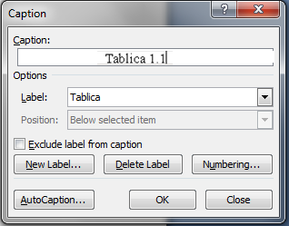
Sl. 1.5 Načelo kreiranja captiona za tablicu
Nakon toga se na željenom mjestu pojavljuje tablica.
Tablica 1.1 Parametri prijenosnog linka
prijenosna brzina | širina prijenosnog pojasa
Tablicu svakako centrirajte, tj. postavite na sredinu stranice. Načelo referenciranja na tablicu je isto kao i kod slika.

Izrazi
Izrazi se obilježavaju brojevima u zagradi, uz desni rub stranice, a u tekstu se poziva na broj izraza.
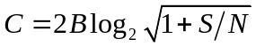 | (1)
Osnovni stil pisanja je Times New Roman 12 pt.

Kod u radu
Programski kod može biti označen brojem kao tablica ili slika (ako ga ima više), ili može biti i bez broja ako se radi o par redaka koda.
Više redaka koda (stil Kôd):
char *trazizad(char *text, char znak) {
char *t;
if(*text == '\0')
return NULL;
t = trazizad(text+1,znak);
if(t != NULL)
return t;
if(*text == znak)
return text;
return NULL;
}
Kôd 1.1 – Program za pronalazak pozicije zadnjeg pojavljivanja znaka u nizu
Nekoliko linija koda:
int nazivVarijable;
nazivVarijable = funkcijaRacunajFaktorijele(5);
Ako se neki kod (npr. naziv klase, varijable ili metode), npr. nazivVarijable pojavljuje unutar teksta onda se to treba označiti stilom Kôd u tekstu.

Zaključak
Na kraju rada svakako morate napisati kratak zaključak duljine oko jedne stranice.

Literatura
Popis literature piše se na kraju rada. Popis literature se piše stilom literatura.
- Stallings, W. Data and Computer Networks. London: John Wiley, 2006.
- Stallings, W. Local Computer Networks. London: John Wiley, 2006a.
- ATM Forum, User-Network Interface (UNI) Specification, http://www.atmforum.com, 4. 4. 2010.
- Brady, P.T. A statistical Analysis of On-off Patterns in 16 Conversation, Bell System Technical Journal, 47,1 (1998), 55-62.
- Brady, N. A statistical Analysis of Use Case. Proceedings of the 7th International Conference on Telecommunications ConTEL, Zagreb, (2003), 45-52.
- Lilys, M. Final data structures. Doktorski rad. Sveučilište u Zagrebu, 2010.

Na naslov Literatura primijenite stil Heading 1, a zatim ručno maknite brojčanu oznaku (to je važno kako bi i skraćenice ušle u sadržaj na početku rada, prije uvoda). Pri kreiranju popisa literature koristite stil literatura.
Imenima autora i standardizacijskih organizacija potrebno je promijeniti ručno font u opciji Home - Change Case
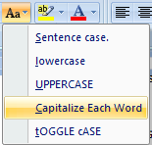
Sl. 0.6 Odabir opcije Title Case
i zatim odabrati opciju Capitalize Each World.
Pozivanje na literaturu u tekstu se provodi na način:
- Povezivanje lokalnih mreža s javnom mrežom provodi se uporabom usmjerivača (Martinis, 1998).
Ako za istu referencu postoji više autora, onda je referenciranje potrebno provesti kako slijedi:
- Povezivanje lokalnih mreža s javnom mrežom provodi se uporabom usmjerivača (Martinis et al., 1990),
Konačno, ako se na istu tvrdnju odnosi više od jedne reference, onda je zapis sljedeći:
- Povezivanje lokalnih mreža s javnom mrežom provodi se uporabom usmjerivača (Martinis, 1998; Alba, 1997).
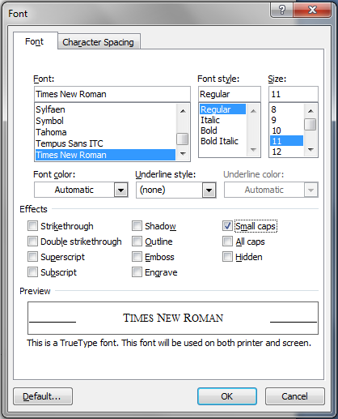
Sl. 0.7 Odabir opcije Small caps
Svaku stavku u literaturi treba u tekstu barem jednom referencirati.

Skraćenice
ATM Asynchronous Transfer Mode asinkroni način prijenosa
ISDN Integrated Services Digital Network digitalna mreža integriranih usluga
Napomena: na naslov Skraćenice primijenite stil Heading 1, a zatim ručno maknite brojčanu oznaku (to je važno kako bi i skraćenice ušle u sadržaj na početku rada, prije uvoda). Pri kreiranju popisa skraćenica koristite stil nabrajanje.
Pisanje stranih riječi
S obzirom da su gotovo sve strane riječi u području koje koristite engleskog podrijetla, način korištenja tih stranih riječi u tekstu je sljedeći:
Uređaj koji povezuje lokalne mreže na fizičkom sloju je obnavljač (engl. repeater). U lokalnim mrežama koje koriste parično kabliranje za tu se svrhu koristi parični obnavljač (engl. hub). Umjesto hubova sve češće se koriste komutacijski LAN čvorovi (engl. LAN switch). Dakle, riječ za koju student nije u mogućnosti definirati adekvatan prijevod s hrvatskog na engleski jezik moguće je ostaviti u izvorno obliku, ali se tada piše kurzivom (italic). Naravno, obaveza je autora diplomskog rada da u suradnji s mentorom, odnosno voditeljem, prevede što je više izraza.
U nekim se LAN-ovima koristi asinkroni način prijenosa (engl. Asynchronous Transfer Mode, skraćeno ATM). Treći sloj ATM mreže je prilagodbeni sloj ATM-a (engl. ATM Adaptation Layer, skraćeno AAL).
Ako autori žele istaknuti neki dio teksta mogu proizvoljno koristiti masno otiskivanje slova (opcija Bold). Također, ako autor želi naglasiti da određeni skup riječi čini cjelinu, može dotične riječi pisati nakošeno (npr. asinkroni način prijenosa).

Privitak
Na samom kraju diplomskog rada student mora u sklopu privitka opisati kako se rezultat njegova diplomskog rada (softver ili hardver) koristi (ili kako se npr. izvode mjerenja koja je opisao u radu). Ako se radi o softveru nužno je opisati i kako se programska podrška instalira. U privitku nemojte koristiti stilove Heading već samo Podnaslov. Na primjer:
Instalacija programske podrške

Upute za korištenje programske podrške
.
.
.
Ostale upute za izradu diplomskog rada
Svakako u izborniku Tools - opcija Language postavite Croatian kao default jezik. Na kraju provedite spell checking (automatski, ako imate spelling checker za Word, ili pažljivim čitanjem svog teksta - autor teksta bi trebao biti taj koji čisti pogreške u pisanju, a ne voditelj ili mentor). Ako nemate hrvatski spelling chacker ugrađen u word onda možete koristiti i web-aplikaciju Hascheck (http://hacheck.tel.fer.hr/).
Svakako pazite da pišete protokol IP, a ne IP protokol. IP protokol je način pisanja kojeg autori koriste u literaturi na engleskom jeziku. U hrvatskom jeziku je takva konstrukcija nepravilna. Stoga prvo što, a onda naziv toga.

